- Habiendo registrado los ensayos con resultados conformes, el lote quedó en espera no siendo posible dar la conformidad de forma manual

Según los acuerdos del día 24 de abril de 2012: Desde Administrar Lote, se deberá validar que el estado del Lote no debe pasar manualmente de estado En espera a Conforme, cuando automáticamente aún no se ha hecho el cambio.
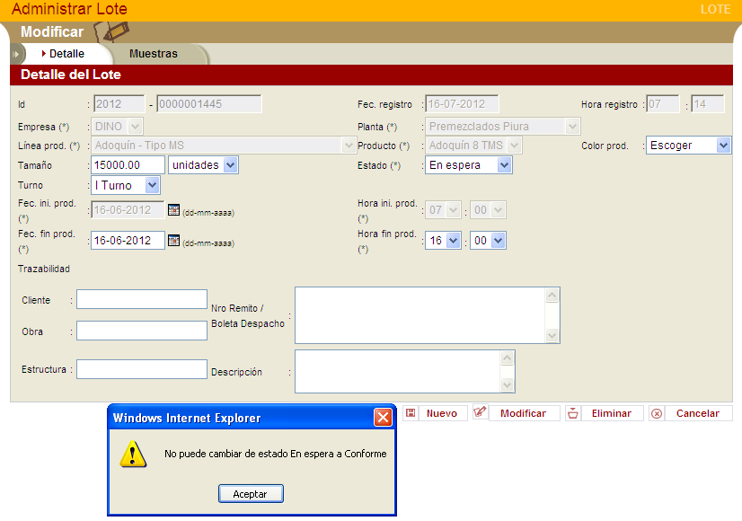

Cuando se ingresó a ver el lote, este aparece con estado Conforme:

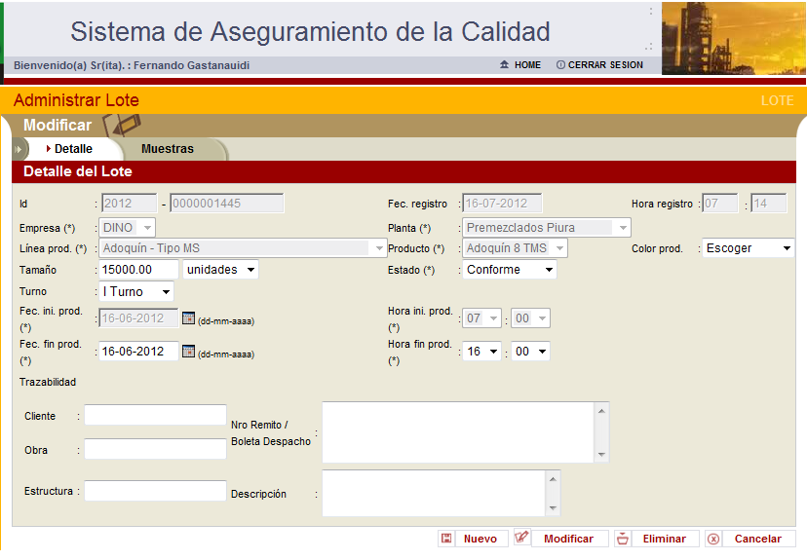
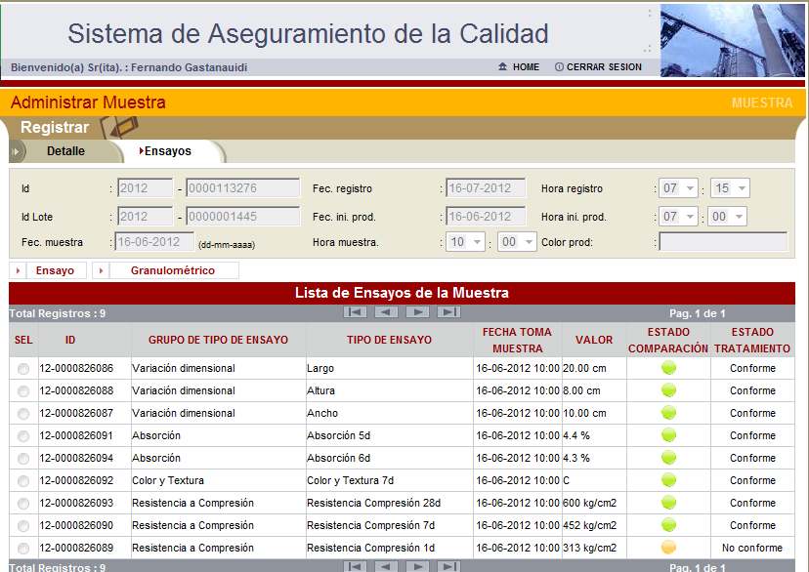

- Una vez registrados todos los ensayos con resultados conformes, el lote aún no puede ser enviado a SAP

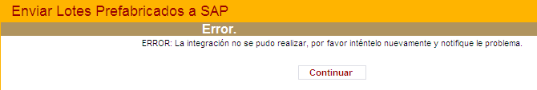

No permite enviar a SAP porque el código del producto no lo reconoce. Este mensaje de error aparece en la funcionalidad:
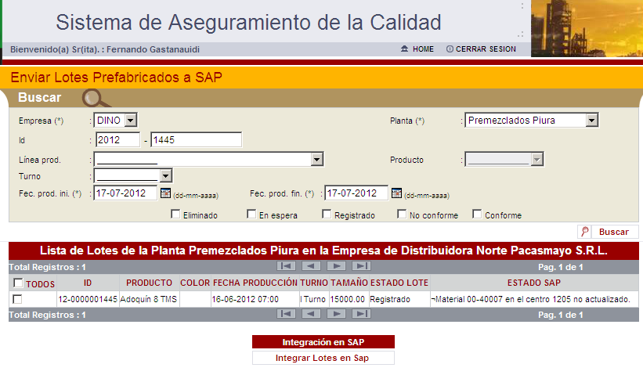

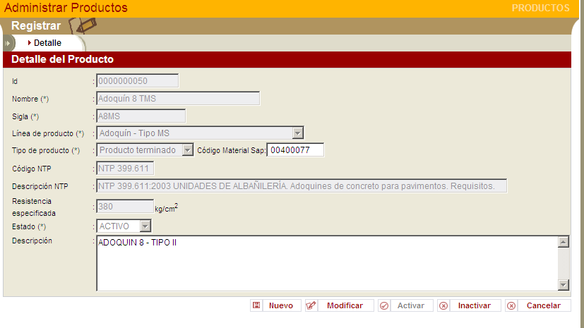

- Al intentar registrar un lote en planta Pacasmayo, cambia a la siguiente pantalla sin registrar el lote.
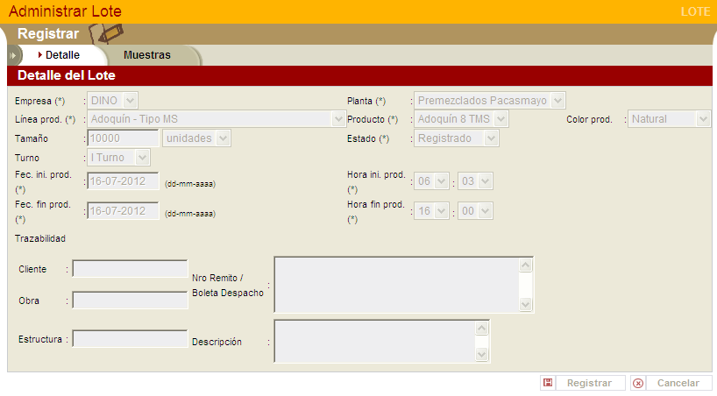
Aquí cuales son los parámetros ingresados?
NO APARECIA MENSAJE DE QUE REGISTRO CORRECTO. PUEDE SER POR PROBLEMAS DE CONEXIÓN.

